附圖1（系爭商標）
註冊第1811570號
商標權人：呈冠實業有限公司
申請日：105年6月2日
註冊日：105年12月16日
註冊公告日：105年12月16日
指定使用商品或服務：
第18類 | 錢包；背包；書包；腰包；旅行箱；購物袋；公事包；行李箱；鑰匙包；化粧包；手提包；旅行袋；運動包；名片皮夾；證件皮夾；便當袋；傘；手杖；人造皮革；抱嬰兒用吊袋。


附圖2（參加人之註冊商標）
註冊第1702926號
商標權人：法籍．菲力比 史塔克
申請日：103年3月7日
註冊日：104年4月16日
註冊公告日：104年4月16日
指定使用商品或服務：
第35類 | 家具、體操器具、運動用具、照明器具、吊燈、家飾品、鏡子、餐具、燭台、盤子、餐刀、餐叉、餐匙、家庭或廚房用具、烹飪設備、瓶子、運動用飲水瓶、家用及餐桌用亞麻布製品及紡織品，即布疋、寢具、窗簾、毛巾、桌巾之零售、油布桌巾、貯藏盒、建築用地板及牆壁覆蓋物、地毯、磁磚地板、加熱設備、衛浴設備、水龍頭、金屬製預鑄房屋及非金屬製預鑄房屋、視聽設備、揚聲器、耳機、網路及電視解碼器、電話機、電子香菸、溫度測量裝置、電腦周邊設備、外接式硬碟、眼鏡、眼鏡框、錶、計時器、鐘、珠寶、手套、帽子、皮帶、衣服、鞋履物、行李箱、皮件、食物、飲料、香水、化粧品、書籍、文具、書寫用具、遊戲機、玩具、車輛、自行車、機車、踏板機車、汽車、船舶、護頭盔、機車設備之零售，為零售目的在通訊媒體上展示上述所有商品。


附圖3：據爭商標
丙證1 附件3
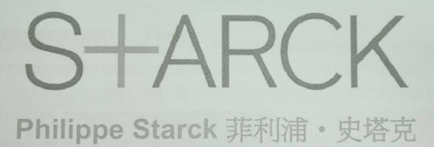

丙證1 附件4
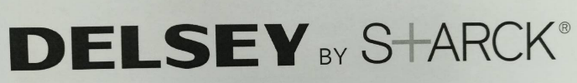

丙證2 附件5
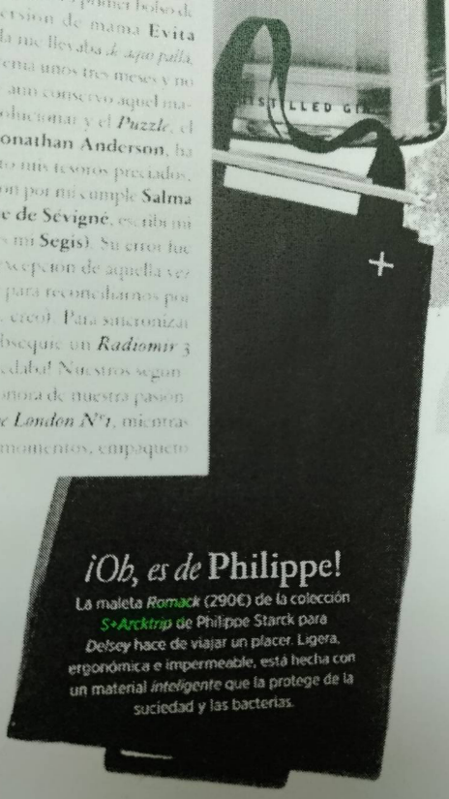
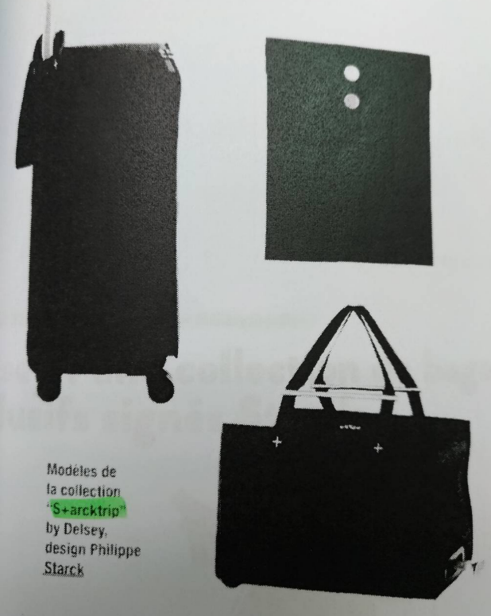

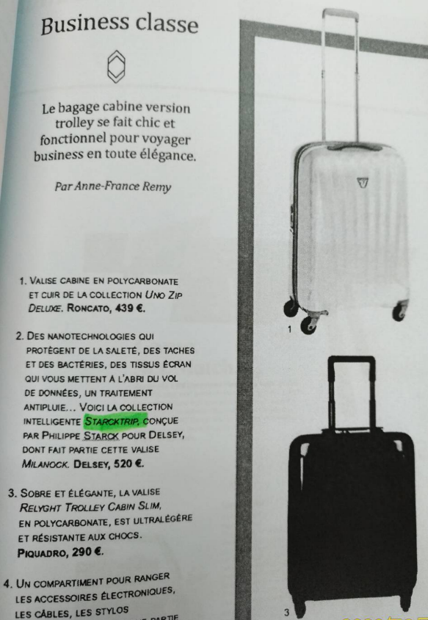

丙證2 附件7


